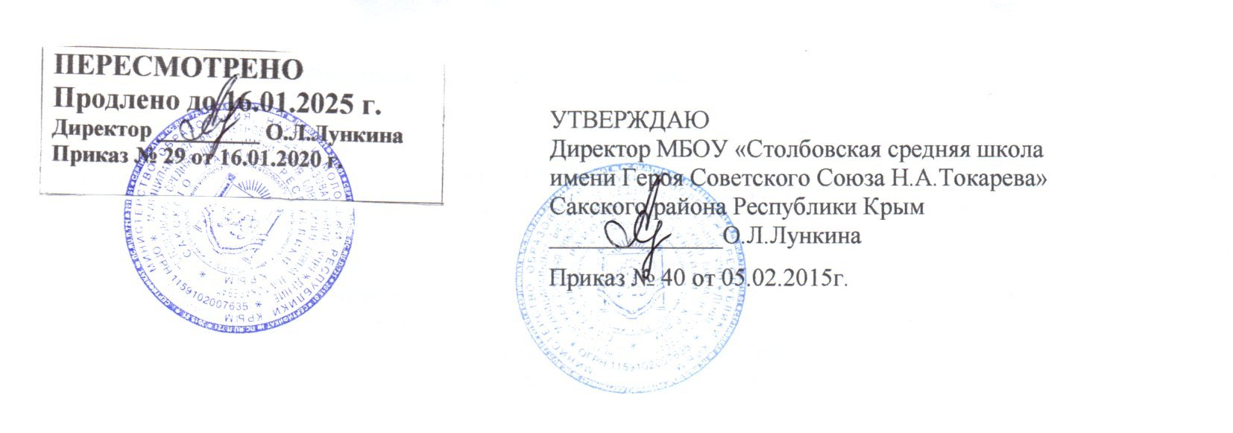

ИНСТРУКЦИЯ БЖДу №18

Правила безопасности в криминогенной ситуации.

Личная безопасность.

Жизнь в городе бывает опасней, чем в безлюдных и диких местах. В каменных джунглях люди обычно изолированы друг от друга. Это безразличие к чужим проблемам играет на руку преступникам. И они пользуются этим. Нередки случаи, когда в темном подъезде, на транспортной остановке или в тихом сквере совершаются преступления. Если мы будем придерживаться некоторых элементарных правил, то вероятность уберечь свою жизнь, здоровье, достоинство от преступного посягательства значительно возрастет.
Основные правила безопасности в криминогенной ситуации: предвидеть, избегать, действовать.
- Прежде чем выйти из квартиры, посмотрите в глазок и убедитесь, что на площадке около двери нет посторонних, в противном случае переждите.
- Не находитесь на улице в одиночку, а также вдвоем в темное время суток. Если вам надо возвращаться темной дорогой, перед выходом позвоните домой.
- Выбирайте маршрут не короткий, а безопасный, не искушая себя желанием проскочить проходными дворами или подъездами;
- Не лишайте себя информации о происходящем вокруг. Чтобы опасность не подкралась неожиданно, не оглушайте себя наушниками плеера;
- Подходя к подъезду, будьте максимально сосредоточены и осторожны, особенно в темное время суток. Всегда имейте с собой карманный фонарик и свисток. Открыв дверь подъезда, убедитесь, что в нем никого нет. Если же в подъезде вы видите компанию, покиньте подъезд и из ближайшего телефона-автомата позвоните и попросите, чтобы вас встретили. Если некому встретить, лучше подождать человека, которому с вами по пути;
- Ожидая лифт, стойте не перед дверью, а в стороне – спиной к стене. Входите в лифт только тогда, когда убедитесь, что в кабине нет незнакомых людей. Если вы оказались в лифте с незнакомцем, не поворачивайтесь к нему спиной, а наблюдайте за его действиями. Будьте готовы к защите.
- Если на Вас всё же напали в лифте, постарайтесь нажать кнопку «вызов диспетчера», но не кричите, особенно в тех случаях, когда не уверены, что поблизости есть люди, способные помочь.
- Проводя время во дворе, держитесь подальше от компаний подростков, которые старше Вас, находятся в состоянии алкогольного или наркотического опьянения, играют в азартные игры и т.п.
- Никогда не садитесь в транспорт (машину, мотоциклы и т.п.) с незнакомыми людьми.
- Не выносите на улицу дорогие вещи (магнитофон и т.п.), если около дома нет старших.
- Не носите с собой ценности, деньги без особой на то необходимости.
- Не лазайте по подвалам, чердакам и крышам.
- Призыв о помощи – это не свидетельство трусости, а необходимое средство самозащиты, иногда – спасение.
- Если Вы попали в западню – нападающих больше, они явно сильнее, поблизости нет никого, кто мог бы помочь, то лучше отдайте деньги или вещь, которую они требуют. Помните, что Ваша жизнь и здоровье дороже всего.
- Если Вас начинают преследовать, идите (бегите) туда, где много людей, больше света (ночью) и т.п.
- Никогда не играйте в азартные игры, особенно на деньги, со старшими ребятами или со взрослыми, вообще с незнакомыми людьми.

Инструкцию составил заместитель директора по УВР _________________ О.Ю.Пирогова

